篮球行进间双手胸前传接球教学设计
江苏省仪征中学 徐 震
一、教学内容
篮球行进间双手胸前传接球 素质练习
二、指导思想
本课的设计坚持“健康第一”的指导思想，以新课程标准为基本理念，面向全体学生为宗旨，以激发学生的运动兴趣，提高学生的篮球技战术水平及其运用能力，增强学生的身体素质，培养学生的合作意识为目标，关注学生的个体差异与不同需求，确保每一个学生受益。本课在教学中运用了游戏、竞赛等方法，以提高学生的能力，并注重培养学生的自主学习和合作、探究学习的能力，让学生乐于学习，学会学习，培养学生终身体育的意识。
三、教材学情分析
篮球运动是一项集体对抗运动项目，而传接球则是进攻队员在场上相互联系和组织进攻的纽带，是比赛中运用最多的基本技术。传、接球技术的好、坏直接影响进攻战术配合质量，也反映一个队的进攻战术水平，因此必须重视传、接球技术的学习。而行进间双手胸前传接球技术在比赛中是很实用的一种传接球方法。它练习方便，规则简单，有不受时间、人数、场地的限制，适合作为终身体育的锻炼方法。
本次课的授课对象为高二年级女生，学生的体育运动技能虽然有差异，但学生总体身体素质都比较好，组织纪律性和集体荣誉感很强，她们对篮球的兴趣深厚，思维活跃、表现欲强，有一定的自主学习和创新能力，渴望接受新的知识技能，提高自己的综合身体素质。通过对本课的教学，来激发学生的积极性，建立自信心，体会篮球运动给她们带的快乐。
四、教学目标
1、学生知道行进间双手胸前传接球的动作要领
2、85%以上学生基本掌握行进间双手胸前传接球的动作，做到侧身跑动，跨步接球、迈步传球；
60%以上学生传球基本到位，传球有提前量
3、学生能够做到团结协作、自主探究，完成学习
五、场地器材：
篮场一片，41个篮球,标志筒4个
六、教学流程
1、准备部分：本课由分组慢跑拿球开始，球操和熟悉球性混合为导入，引导学生热身，将注意力快速集中到课堂教学中来，符合人体的活动规律；
2、基本部分：课中主要教材采用直观教学和尝试练习为主，有模仿，有练习，符合学生认知规律，体现了学生学、练、动的特点，使学生在探究和合作练习的过程中，掌握基本技术动作；
3、结束部分：学生进行放松，评议本课，让学生体会到成功的喜悦，同时也消除疲劳，愉悦身心。
七、教学重、难点
重点：跨步接球，迈步传球动作
难点：传球准确性
八、教学教法
为了达成教学目标，解决重点、难点问题，教学中采用直观教学和程序教学法，学法上主要以自主学习，合作学习为主
九、练习密度与运动负荷
平均心率100—120次/分 练习密度30%--40%
高中体育与健康课程
篮球行进间双手胸前传接球第1课时教学计划

学校 | 江苏省仪征中学 |  | 教师 | 徐 震 |  | 班级 | 高二（7）女生 |  | 水平 |  |  | 五
教学内容 | 1、篮球：行进间双手胸前传接球（第1课次）  2、素质练习
教学目标 | 1、学生知道行进间双手胸前传接球的动作要领。  2、85%以上学生基本掌握行进间双手胸前传接球的动作，做到侧身跑动，跨步接球、迈步传球；  60%以上学生传球基本到位，传球有提前量。  3、学生能够做到团结协作、自主探究，完成学习。
重点难点 | 重点：跨步接球，迈步传球  难点：传球准确性
教学过程 | 教学内容 | 教师活动 |  |  | 学生活动 |  |  | 组织方法 |  | 时间 | 负荷
开  始  部  分 | 课堂常规 | 1、师生问好，宣布课的内容  2、导入课的内容，激发学生学习兴趣 |  |  | 1、体委整队，报告人数  2、向老师问好  3、认真听讲 |  |  | 呈四列横队  ××××××  ××××××  ××××××  ××××××  Δ  要求：快、静、齐 |  | 2 | 小
准  备  部  分 | 1、慢跑  2、球操  指拨球  头部绕球  体转  抛球  体侧  腰部绕球  腹背  跨下8字滚球  运球 | 1、教师讲解跑的要求和方法  2、组织学生练习  1、教师讲解示范，口令组织学生练习  2、带领学生共同练习  3、语言提示，激发学生练习热情 |  |  | 1、认真听讲，知道跑的要求和方法  2、各小组跑步热身拿球  1、认真听讲看示范  2、跟随教师模仿练习  3、自主积极参与练习，动作协调、舒展、到位 |  |  | ××××××  ××××××  ××××××  ××××××  Δ  ××××××××  ××××××××  Δ  ××××××××  ×××××××× |  | 3  6 | 中
基  本  部  分 | 1、原地双手胸前传接球(复习） | 1、教师讲解练习方法，强调动作要求：传球、接球手法正确，平直球传向同伴胸前  2、组织学生按要求练习  3、巡回指导，发现错误及时进行纠正  5、请学生展示练习成果 |  |  | 1、两人一组原地双手胸前传接球练习  ①面对面练习  ②侧对练习  2、同学间相互学习，相互纠错  3、互帮互助，根据要求改进动作 |  |  | ××××××××  ××××××××  Δ  ××××××××  ×××××××× |  | 7 | 中
基  本  部  分 | 2、行进间双手胸前传接球  3、跨步接球、迈步传球练习  4、行进间传接定位球 | 1、展示学习板  2、巡回指导自学  1、讲解示范练习方法，提出要求并组织  要求：把握跨步接球，迈步传球的节奏，手脚动作协调  2、巡回指导，强调练习要求  1、讲解示范练习方法  要求：不走步，传球者控制好提前量，以球领人  2、小组巡回指导  3、鼓励各组认真完成练习  4、请学生示范练习成果  5、对做得好的小组表扬，有待提高的鼓励 |  |  | 1、小组长带领到指定学习区域自学  2、小组长带领学习  1、注意听讲，了解练习方法  2、四人一组，行进间传接球脚步动作练习  要求：配合动作大声喊出“接、迈、传”，给自己语言提示  1、注意听讲，了解练习方法  2、认真练习  要求：组长组织练习，传球过程中，体会以球领人  3、学生展示，互评  4、自我改进动作，提高传球质量 |  |  | 组织形式：  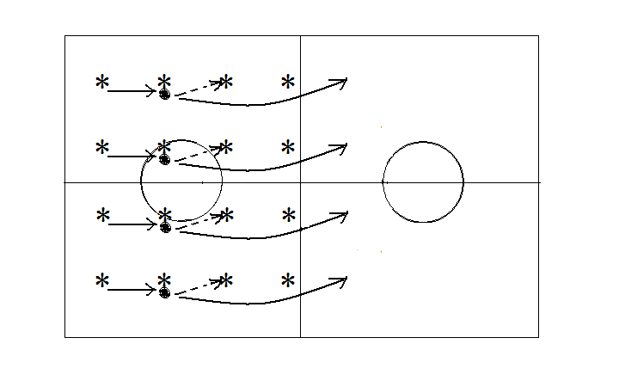  要求：同伴给予提示  ×  ×  ×  ×  ×  ×  ×  ×  ×  ×  ×  ×  ×  ×  ×  ×  ×  ×  ×  ×  ×  ×  ×  × |  | 6  7  7 | 中
基  本  部  分 | 身体素质：  夹球跳接力 | 1、教师讲解游戏方法与规则；  2、教师口令指挥学生进行比赛；  3、学生比赛时，教师给予鼓励并当裁判 |  |  | 1、学生仔细听教师讲解比赛方法和要求；  2、按教师口令进行比赛  3、积极参与，相互鼓励 |  |  | ×  ×  ×  ×  ×  ×  ×  ×  ×  ×  ×  ×  ×  ×  ×  × |  | 5 | 中
结  束  部  分 | 放松：球操  课堂小结  师生再见  归还器材 | 1、口令下带领学生共同完成球操放松  2、提问并回顾本课所学内容  3、积极评价学生表现  4、师生再见  5、安排学生归还器材 |  |  | 1、学生与教师同做放松  2、认真回顾，体会动作要领  3、师生再见  4、协助教师归还器材 |  |  | ××××××  ××××××  ××××××  ××××××  Δ |  | 2 | 小
场地  器材 | 篮球场一片  篮球41个,标志筒4个
课后
小结

《体育与健康》

《篮球——行进间双手胸前传接球》

教

学

设

计

单位： 江苏省仪征中学
姓名： 徐 震
时间： 2017-10

